課程名稱:手機平台應用開發

實驗四: broadcast使用

姓名:鞏持茵

學號:14331075

【实验目的】

1、掌握 Broadcast 编程基础

2、掌握动态注册 Broadcast 和静态注册 Broadcast

3、掌握 Notification 编程基础

【实验内容】

实现一个 Android 应用，实现静态广播、动态广播两种改变 Notification 内容的方法。

具体要求：

（1）该界面为应用启动后看到的界面。

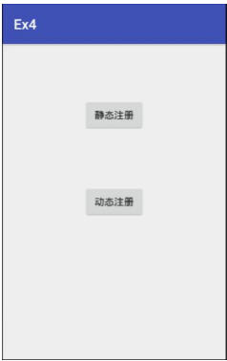

（2）点击静态注册按钮，跳转至如下界面。

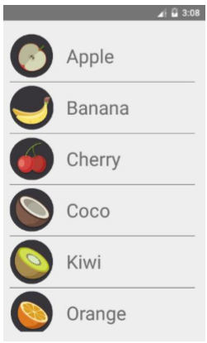

点击表单项目。如 orange。会有对应通知产生，点击通知返回主界面：

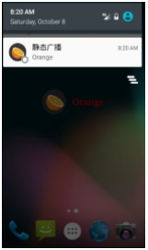

（3）点击动态注册按钮，跳转至如下界面。

实现以下功能：

a)可以编辑广播的信息，点击 Send 按钮发送广播。

b)设置一个按钮进行广播接收器的注册与注销。

c)广播接收器若已被注册，发送出的广播信息会产生一个对应通知。

d)点击 Notification 可以跳转回主界面。

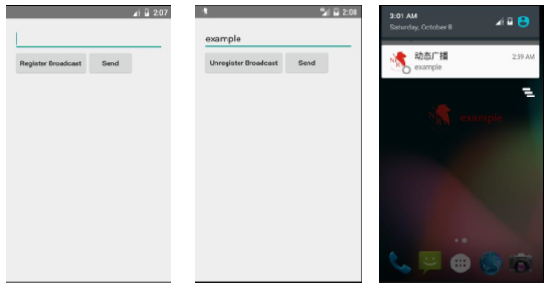

（未注册广播） （已注册广播） （已注册后点击发送）

注：在设置按钮内容的时候注意大小写问题。

【实验步骤】

1. 照著文檔將建議所需的文件都加上,但最後沒使用到自定義Fruit的java
2. 首先實現主介面及實現主頁面跳轉功能
3. 實現含圖片的自訂listview以及靜態廣播介面,最後實現notification
4. 動態廣播界面,接著照文檔及參考靜態廣播寫出動態廣播的notification

【实验結果】

1. 主頁點擊分別跳轉頁面:使用button.setOnclickListener設置事件Intent跳轉頁面實現

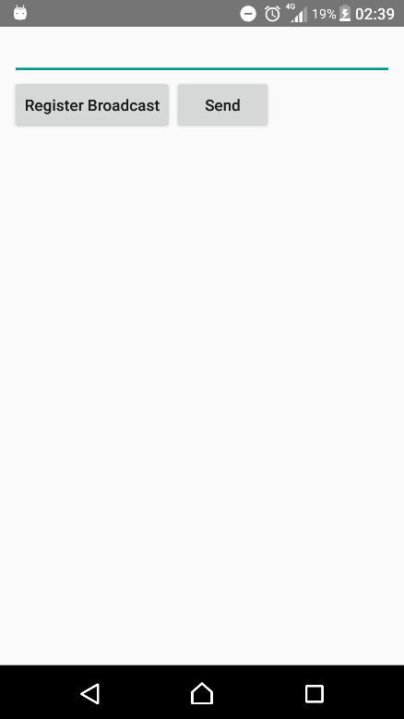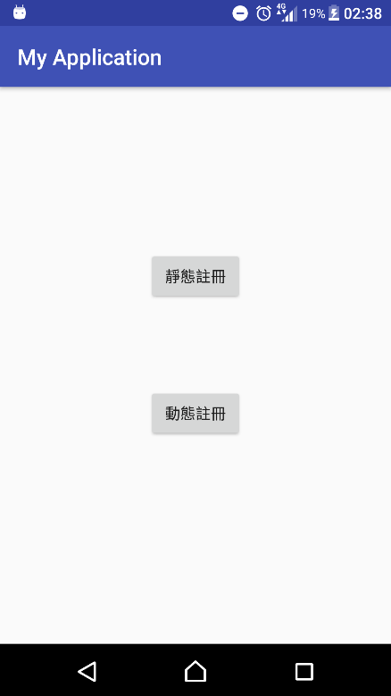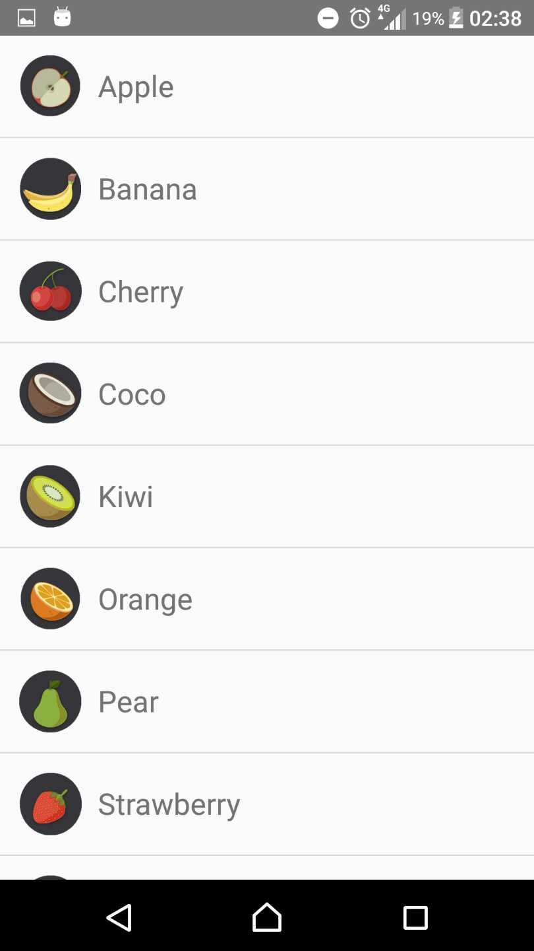

1. 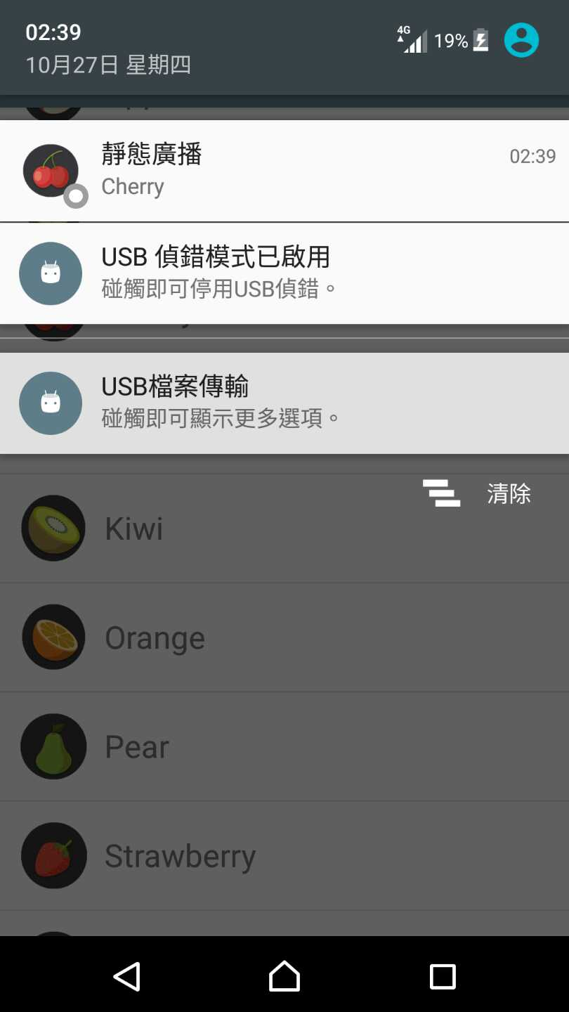點擊水果後分別產生對應通知

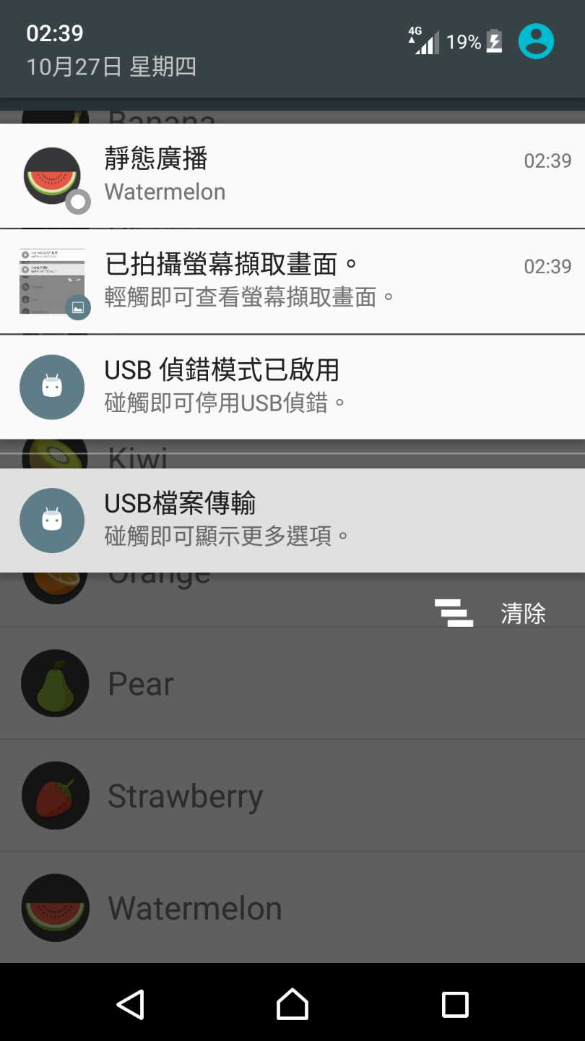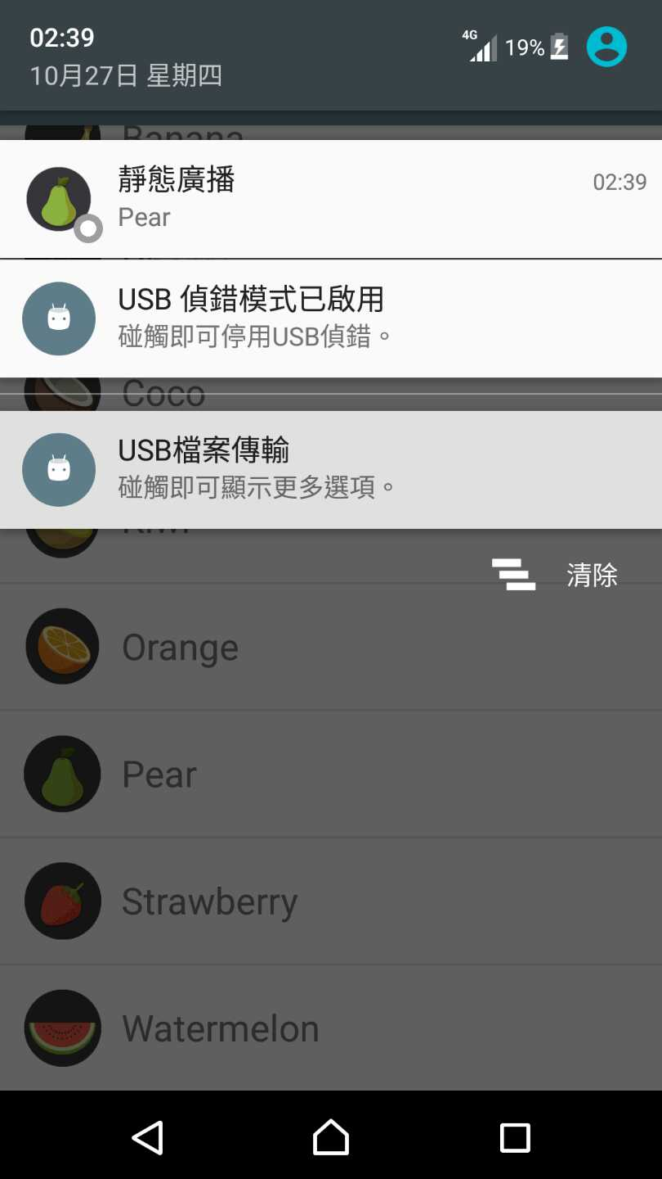

1. 動態註冊，註冊信息並發送後產生對應通知

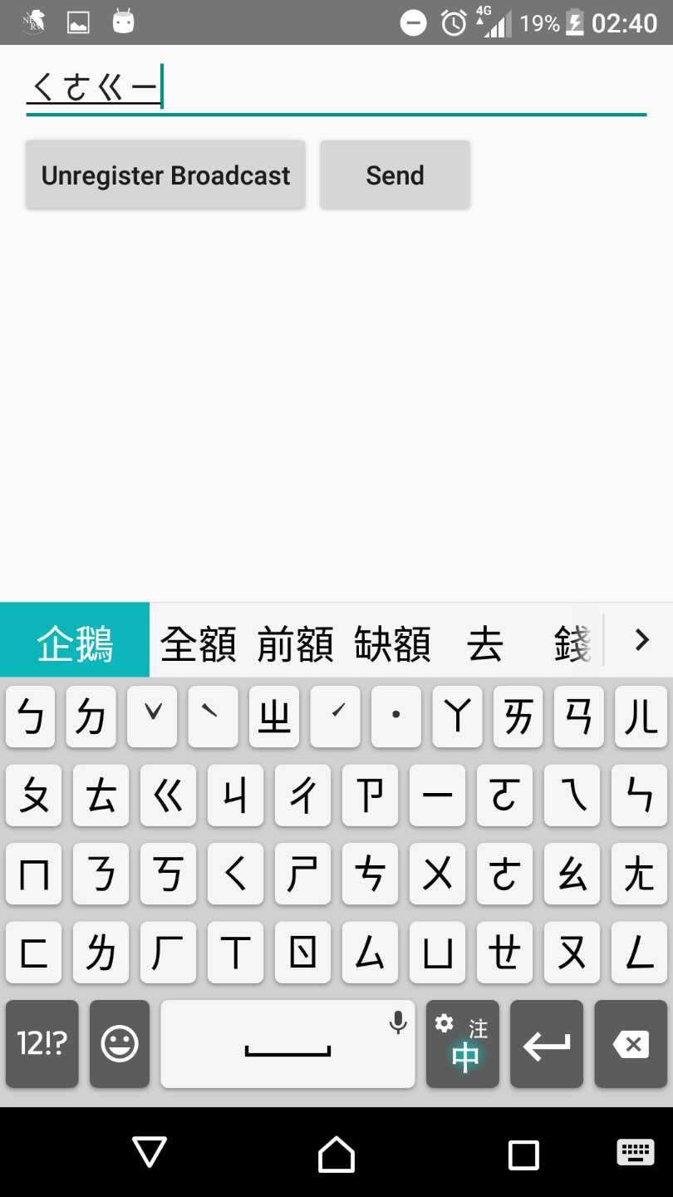 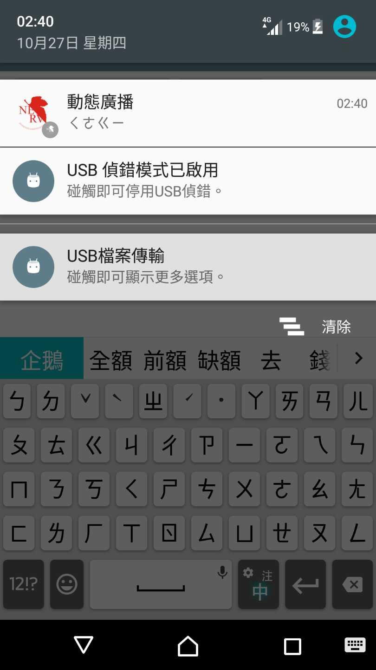

【实验錯誤及心得總結】

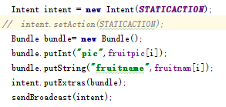有了上一次實驗的鋪墊，其實這次的實驗總體來說並不是很難實現。Listview的部分因為上次第一次接觸時就已經查閱了很多的資料，所以這次實現起來沒有什麼難度。傳輸數據的部分只要搞懂了圖片是以整數id模式傳輸之後，其實和string類型並沒有什麼區別。和上次的作業一樣，我並沒有另外自訂一個fruit類，主要是因為我上次在刪除數據時將每個單獨的Arraylist都刪除了所以並沒有出現數據錯位的問題，而這次也沒有要刪除的部分，因此我就使用和上次相同的實現方式。

點擊事件裡面除了在Intent要設置Action和sendBoradcast之外都和之前一樣。

這次遇到比較明顯的問題就是在自訂STATICACTION的時候，在定義最後一個名字時每個文件有差異，導致整個項目完全沒有報錯，但卻不能運行。因為是第一次使用自定義的關係，我一開始並沒有意識到可能是這個地方的錯誤，我甚至以為那個是每個地方隨便寫都無所謂。直到後來決定試試看將全部都設置相同後才解決問題。

設置通知的大圖標那邊在網路上查了有兩種方法，一種是使用Bitmap，另一種則是設icon然後取自小圖標。或許是版本的問題，在API23上小圖邊並沒有辦法顯示，導致並不能用icon的方法實現。最後選用較少人使用的BitmapFactory方式。

而動態廣播的部分，除了像上次點擊星星要轉換button顯示的字以及功能還有限定情況的send之外，註冊和註銷功能都是照個文檔的實現方法就可以實現了。第一次使用全英文的輸入，才發現原來Android studio會設置為默認全顯示大寫，所幸解決方式很簡單只要在layout的控件裡設置就好。Server方面除了部用在Manifest裡註冊外，和靜態的都基本相同。